Số tham chiếu: 57310/266 | Tổng lãnh sự quán Hoàng gia Thái Lan  VĂN PHÒNG THƯƠNG VỤ THÁI LAN  tại Tp. Hồ Chí Minh  Tp. Hồ Chí Minh, ngày 13 tháng 03 năm 2017

V/v: Mời tham gia chưong trình “Phát triển mạng lưới doanh nhân trẻ: YEN-D mùa III” tại Thái Lan

Kính gửi: Quý Cơ quan

Văn phòng Thương vụ Tổng lãnh sự quán Hoàng gia Thái Lan tại Tp. Hồ Chí Minh trân trọng kính chào Quý Cơ quan và hân hạnh thông báo Cục Ngoại thương, Bộ Thương mại Thái Lan sẽ tổ chức chương trình “Phát triển mạng lưới doanh nhân trẻ: YEN-D mùa III” diễn ra từ ngày 21 - 25/5/2017 tại Thái Lan.
Đây là chương trình được thiết kế nhằm mục đích mở rộng mạng lưới liên kết giữa các doanh nhân trẻ hoặc các doanh nhân thành công, nằm trong độ tuổi dưới 45 tuổi, đến từ Thái Lan và các nước láng giềng như: Campuchia, Lào, Mianma và Việt Nam. Thông qua chương trình này, 30 doanh nhân được lựa chọn sẽ có cơ hội để phát triển kỹ năng kinh doanh và tăng cường kiến thức thông qua các hoạt động nhóm. Theo đó, Chính phủ Thái Lan sẽ hỗ trợ cho các ứng viên đủ điều kiện về lệ phí nhập học, vé máy bay (SGN - BKK - SGN), chi phí đi lại và chi phí khách sạn.
Về vấn đề này, chúng tôi rất mong nhận được sự họp tác và hỗ trợ của Quý Cơ quan trong việc khuyến khích và tuyển chọn các doanh nghiệp đủ điều kiện tham gia chương trình YEN-D mùa III. Đính kèm theo thư mời là thông tin chi tiết về chương trình, điều kiện tham gia và đon đăng ký. Vui lòng gửi hồ sơ tham gia cùng hồ sơ công ty về Thương vụ Thái Lan qua email: ttchcmc.ditp@gmail.com trước thứ 6, ngày 21/04/2017.
Nhân dịp này, Văn phòng Thương vụ Tổng lãnh sự quán Hoàng gia Thái Lan tại Tp. Hồ Chí Minh kính gửi đến Quý Cơ quan lời chào trân trọng.
LÃNH SỰ THƯƠNG MẠI
GIÁM ĐÓC VĂN PHÒNG THƯƠNG VỤ THÁI LAN
TẠI TP. HỒ CHÍ MINH
(đã ký)
Pitinun Samanvorawong

Applicant Qualification
THAI and CLMV
- Applicant has been officially registered for business at least 3 years. Or high potential start-up.
- Applicant for "Yong Entrepreneur Network Development Program" must have minimum annual sale revenue of USD 100,000.
- Applicant must be business owner or business successor who holds key management position only.
- Applicant's age must be lower than 45 years old.
- Applicant's business must have capabilities and be ready to expand to CLMVT markets.
For THAI Entrepreneur
- Applicant must have product/business innovation or have pian to implement Thailand 4.0 Model into their business.

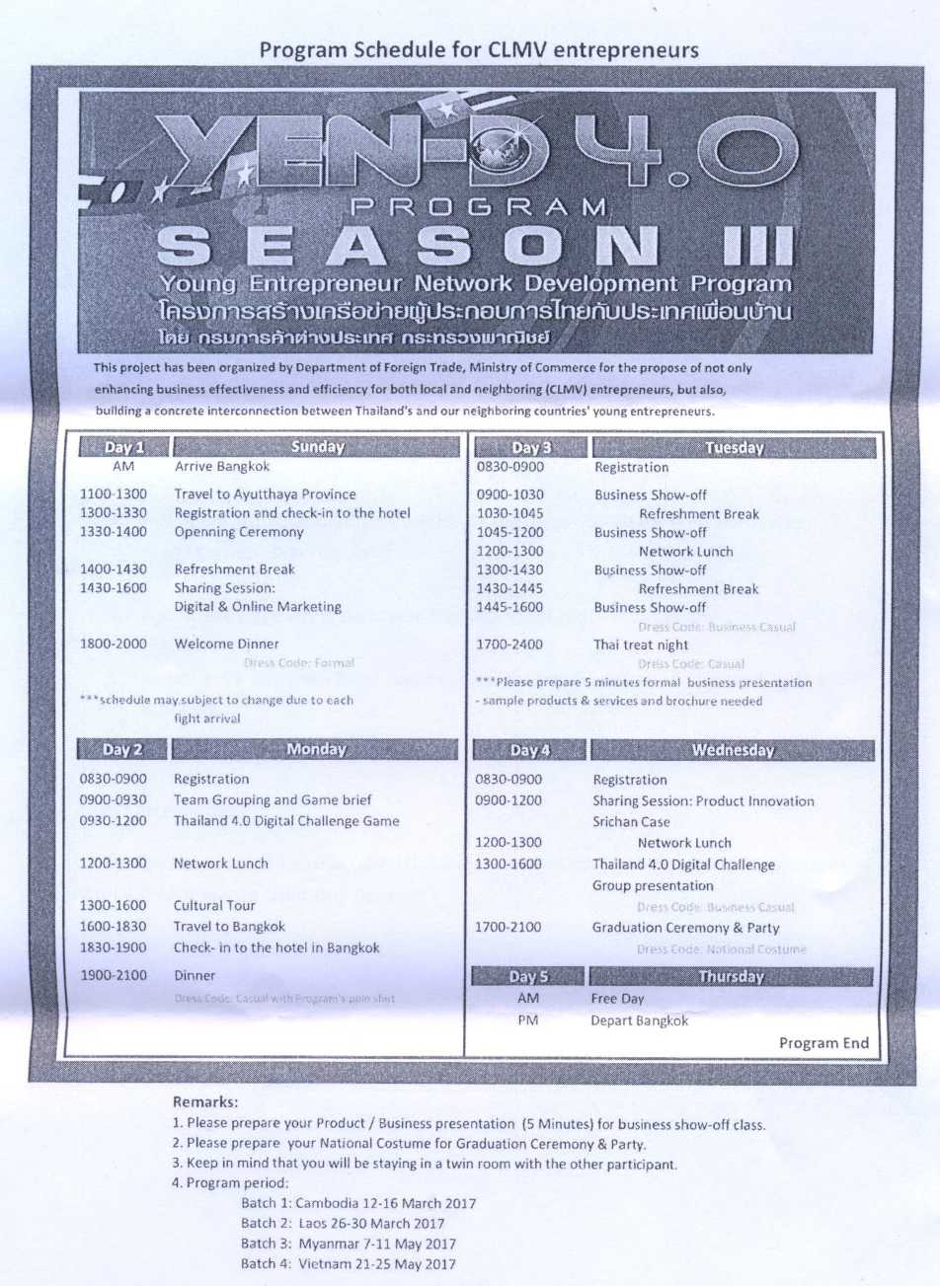

Application Form
(CLMV Entrepreneur)
(Young Entrepreneur Network Development Program)

(Picture 2”)

1.Personal Information
First Name |  |  | Blood Group
Last Name |  |  | Nick Name
Official Passport | Passport No. | Expiry Date/Valid Until | Issued at
Date of Birth (dd/mm/yy) | Race | Nationality | Religious
Company Name
Type of Business
Applicant Position
Company Income /Year
Company Address
Home Address
Telephone Number | Office:
 | Mobile Phone:
 | Email:

2. Education Background
Your Highest Education | o High school or lower | Name and Address of School
 | o Bachelor’s Degree | Name and Address of School
 | o Master’s Degree or Higher | Name and Address of School
(other language) | 1.English : 󠄀 󠄀 󠄀󠄀Excellent 󠄀󠄀Very Good 󠄀󠄀Good 󠄀󠄀Average 󠄀󠄀 Poor 󠄀󠄀None  2................. : 󠄀󠄀Excellent 󠄀󠄀Very Good 󠄀󠄀Good 󠄀󠄀Average 󠄀󠄀 Poor 󠄀󠄀None  3................. : 󠄀󠄀Excellent 󠄀󠄀Very Good 󠄀󠄀Good 󠄀󠄀Average 󠄀󠄀 Poor 󠄀󠄀None  4................. : 󠄀󠄀Excellent 󠄀󠄀Very Good 󠄀󠄀Good 󠄀󠄀Average 󠄀󠄀 Poor 󠄀󠄀None  5................. : 󠄀󠄀Excellent 󠄀󠄀Very Good 󠄀󠄀Good 󠄀󠄀Average 󠄀󠄀 Poor 󠄀󠄀None

3. Company’s profile:

4. Please tell us your company success’s story:

5. Please explain your company’s strength.
1.
2.
3.
4.

6.Please explain your expectation in participating of this event.

7. Why should we select you to participate in this course? If you were selected, how would your business help other business?

8. Do you have any plan to expand your business overseas?

Please choose one of (he following:
[ ] Batch 1) Cambodia : March 12-16, 2017
[ ] Batch 2) Laos : March 26-30, 2017
[ ] Batch 3) Myanmar : May 7-11, 2017
[ ] Batch 4) Vietnam : May 21-25, 2017
Remark: Incomplete application will consider as disqualification from consideration for Yen-D Program.
I certify that the information on this application is correct and I understand that any misrepresentation or omission of any information will result in my disqualification from consideration for Yen-D Program. Ycn-D Program may verify the information set forth on this
application and obtain additional background information relating to my background. I authorize all persons, schools, companies, corporations, credit bureaus and law enforcement agencies to supply all information concerning my background.
On the first day of attending the program I agree to provide Yen-D Program application related documents and appropriate credentials as may be required.
I do hereby declare that once I become a member of young entrepreneur network development program, joint program between Department of Foreign Trade and Thamniasat University, I shall abide and respect all rule and regulation of the program. I understand that during 1 am attending the program; I may be terminated without notice of termination if 1 could not follow all rule and regulation of the program.

Signature

